POWER功能單元簡介
根據DA30C機種功能單元方框圖﹐分以下几個部分進行闡述。
1﹐交流輸入部分:
包括保險絲(F1)﹐熱敏電阻(NTC1)﹐以及EMI抑制電路(CX2,LF1,LF2)。
2﹐整流濾波部分:
包括整流橋(BD1)﹐以及大電解電容(C1)。
3﹐二次側整流濾波部分﹕
包括+5V組整流二極管(D3)﹑濾波電路(C5﹑L1﹑C6)﹐尖峰抑制電路(R52~55﹐C4)﹐+12V組類似。
4﹐IC輔助電源部分﹕
包括起動電阻(R9~16)和輔助供電繞組(T1B,D1,R21~24,C3)兩個部分。
5﹐原邊繞組尖峰抑制電路部分﹕
包括元件D2,R25~33,C2等。
6﹐PWM電流控制器部分﹕
包括振蕩電路(R1,C12)﹐輕載降頻部分(R18,D5實際未使用)﹐二次側反饋信號調整電路(R17,C10,光耦合二次側)﹐電流偵測電路(R34,R20,C11)﹐MOS管驅動電路(R2,R42,D7)﹐ 功率平衡電路(T1A,D6,R19)﹐ 光耦合失效過功率保護路(ZD1)等。
7﹐電壓調節和過流保護電路部分﹕
包括基准電壓源電路(R4,U2TL431),過流保護部分(R49~51,C15~17,U4A,D8),電壓調節部分(R3,R48,R44,C14,U4B,D9)等。另外﹐+5V上的電阻R7和+12V上的LED1,R59~62是假負載。

交流輸入部分:
參考下圖1﹐30C機種的交流輸入部分包括保險絲(F1)﹐熱敏電阻(NTC1)﹐以及EMI抑制電路(CX2,LF1,LF2),各個部分的功能見下面的闡述。
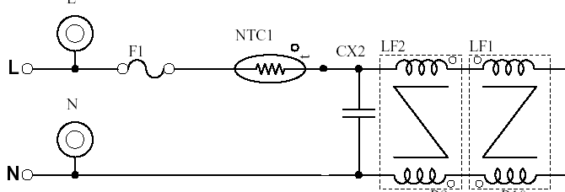
圖1 交流輸入部分

- 保險絲(F1)
保險絲也被稱為熔斷器﹐IEC127標准將它定義為”熔斷體(fuse-link)”。它是一種安裝在電路中﹐保証安全運行的電器元件。保險絲的作用是﹕當電路發生故障或異常時﹐伴隨著電流不斷升高﹐并且升高的電流有可能損壞電路中的某些重要器件或貴重器件﹐也有可能燒毀電路甚至造成火災。若電路中正確地安裝了保險絲﹐那么﹐保險絲就會在電流異常升高一定的程度﹐自身熔斷切斷電流﹐從而起到保護電路安全運行的作用。
一般情況下﹐對保險絲負載容量有以下﹕保險絲負載容量超過額定值120%時﹐能夠持續導通無熔斷現象﹔負載容量超過額定值210%時﹐應于2分鐘內熔斷﹔負載容量超過額定值275%時﹐應于10秒鐘內熔斷﹐并在熔斷后繼續加電壓5分鐘不得發生任何放電現象﹔
亞源設計一般使用慢速保險絲﹐對30W以下機種使用1A/250V﹐對30W以上機種使用2A/250V。

- 熱敏電阻(NTC1)
一般來說,電源供應器在打開瞬間都會有极大的峰值突波電流,而這些電流造成原因是由於濾波電容器之充電而引起的,在開關導通時,交流通路上就會呈現非常低的阻抗,其大小約等於ESR值.因此,線路中若沒有保護元件,其突波電流可達到數百安培,這是非常危險的.
為了解決突波電流至安全值範圍以及開關在導通時交流通路的阻抗值問題,我們使用負溫度系數的熱敏電阻.使用負溫度系數(NTC)的熱敏電阻,可放置在交流通路或放置在橋式整流器後的直流通路上.當電容器開始充電時,電流開始流經熱敏電阻,此時熱敏電阻就會有發熱現象產生,由於本身的負溫度系數特性,當熱敏電阻溫度升高後,其電阻值反而下降了,所以在穩態負載電流下,其電阻值將會最小,而且也不會影響到整機的效率.
一般選用熱敏電阻規格為”2.5Ω/5A,20%”,可以保證突波電流在規格範圍內:
30A Max @1st half cycle of 115Vac input&cold start.
60A Max @1st half cycle of 230Vac input&cold start.

三﹑EMI抑制電路(CX2,LF1,LF2)
開關電源中的功率開關管在高頻下的通﹑斷過程中產生大幅度的電壓電流跳變﹐因而產生強大的電磁干擾﹐但干擾的頻率范圍(<30MHz)比較低。多數小功率開關電源的几何尺寸遠小于30MHz電磁場對應的波長(空氣中介質約為10m)﹐開關電源系統研究的電磁干擾現象屬于似穩場的范圍﹐研究他們的電磁干擾問題時﹐主要考慮的是傳導干擾。
電磁干擾(EMI)電源濾波器(以下簡稱濾波器)是由電感、電容組成的無源器件.實際上它起兩個低通濾波器的作用,一個衰減共模干擾(疊加於火線(L)、零線(N)和地線(E)之間的干擾電壓),另一個衰減差模干擾(疊加於火線(L)和零線(N)之間的干擾電壓).它能在阻帶(通常大於10KHz)範圍內衰減射頻能量而讓工頻無衰減或很少衰減地通過.EMI電源濾波器是電子設備計工程中控制傳導干擾和輻射電磁干擾的首選工具。設在DA30C機種中主要考慮抑制差模干擾﹐EMI抑制電路(CX2,LF1,LF2)中﹐X電容CX2對高頻干擾表現低阻抗﹐而電感LF1﹑LF2對高頻干擾表現高阻抗﹐所以高頻差模干擾能夠被X電容”短路”掉。
根據設備的額定工作電壓、額定工作電流和工作頻率來確定濾波器的類型。濾波器的額定電流不要取的過小，否則會損壞濾波器或降低濾波器的壽命。但額定工作電流也不要取的過大，這是因為電流大會增大濾波器的體積或降低濾波器的電性能，為了既不降低濾波器的電性能，又能保證濾波器安全工作，一般按設備額定電流的1.2倍來確定濾波器的額定工作電流. 另外﹐還要對濾波器進行耐壓測試﹕為確保(交流)電源濾波器的質量,出廠前全部進行耐壓測試。測試標準為:火線與零線之間施加1450V直流高壓,時間一分鐘,不發生放電現象和嘰嘰聲。
對DA30C機種﹐CX2選用規格為0.33UF,20%耐壓275V的X電容﹔LF1選用規格為7mH min電感, LF2選用規格為111.5uH電感。
整流濾波部分:
參考下圖2﹐30C機種的整流濾波部分包括整流橋(BD1)﹐以及大電解電容(C1),各個部分的功能見下面的闡述。
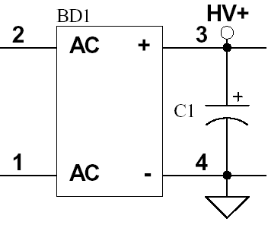
圖2 整流濾波部分
一﹑輸入整流器:
我們使用橋式整流,不管是整體包裝整流器還是分立元件組成,一般要求考慮以下規格:
a,最大順向整流容許值,此值依電源供應器所設計的功率大小來決定,所選擇的二極體至少能隨所計算出來的二倍穩態電流值;
b,峰值逆向電壓阻隔值,由於輸入部分所使用的整流器都是在較高電壓狀態,因此在選擇二極體時,需考慮其峰值逆向電壓的額定值,一般都在600V以上;
c,還要考慮具有較高的突波電流容許值,避免開關在打開瞬間其峰電流破壞二極體.
DA30C機種一般選用1A/600V的整流橋。

二﹑輸入濾波電容器:
如何正確地計算與選擇濾波電容器,要考慮以下因素:電源供應器輸出的低頻交流漣波(ripple)與保持時間(holdover time),一般來說高品質的電解電容器就具有好的漣波電流容許能力,以及低的ESR值,此時電解電容至少工作於400Vdc電壓下.
計算濾波電容器的公式如下:
C:電容器,單位uF
E:負載電流,單位A
T:電容器所能提供電流時間,單位ms
ΔV:容許的峰對峰漣波值,單位V
例如:25.5W的轉換式電源供應器,工作於115Vac/60Hz情況下,效率為72%,試計算輸入濾波電容之值.
解:25.5W輸出效率為72%的情況下,可求其輸入功率為:
由於是橋式整流,可求得在115Vac交流輸入電壓下,直流輸出電壓為:115x1.4=161Vdc,因此直流負載電流為:
我們設計能容許的峰峰漣波值為30V,而且要求電容器在每一半周情況下必須維持電壓準位,對60Hz交流電來說,每一半周時間大約是8ms,所以有:
考慮電容器的餘量選用68uf電容

二次側整流濾波部分﹕
參考下圖3﹐30C機種有兩組直流輸出﹐上面一組是+5V輸出﹐整流二極管(D3)﹑濾波電路(C5﹑L1﹑C6)﹐尖峰抑制電路(R52~55﹐C4)﹐二极體D3與電容器C5的作用就是產生直流電壓輸出,加入額外的LC濾波器(L1﹑C6),來抑制高頻轉換波尖,下面一組是+12V輸出﹐電子電路類似。各個部分的功能見下面的闡述。
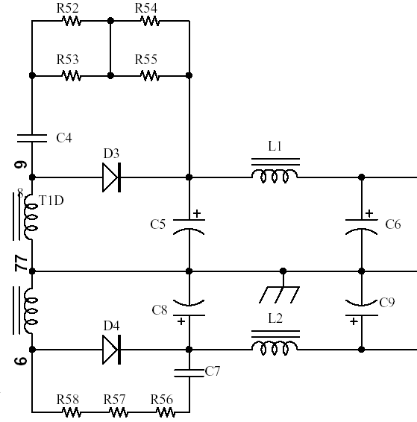
圖3二次側整流濾波部分
一﹑輸出整流器(D3)
在設計電源供給器輸出部份最重要的參數為整流二极體所需的最小直流阻隔電壓值,對返地式轉換器來說,整流二极體D1必須有〔1.2Vin(Ns/Np)〕最小的逆向電壓額定值.
轉換式電源供給器中,對功率整流器二极體的要求就是必須具有低值的順向電壓降,快速回復的特性,與適當的功率容許值.一般的PN接面二极體是不適合於轉換應用的,這是因為它的回復速度較慢.而且效率較低.在轉換式電源供給器中,一般常用的整流二极體有三種型式:(1)高效率快速回復二极體,(2)高效率超快速回復二极體,(3)肖特基障壁整流二极體.肖特基障壁整流二极體具有較小的順向電壓降,因此能提供較高的效率.
快速與超快速回復二极體﹕
快速與超快速回復二极體具有較高的順向電壓降,其範圍約為0.8V至1.2V之間,由於具有較高的順向電壓降與高阻隔電壓容許值,所以這些二极體特別適合於低功率,且輸出在12V以上的輔助電壓整流之用.
由於目前大多數的轉換式電源供給器都是操作20kHz以上的頻率,因此,使用快速與超快速回復二极體可提供減少逆向回復時間trr在千分之一微秒範圍,所以經常我們在選用快速回復二极體時,其trr值至少要小於轉換電晶體上升時間的三倍.
這些二极體也能減少輸出漣波電壓的轉換波尖,雖然”柔和(soft)”回復二极體會有較小的雜訊,其較長的trr時間與較高的逆向電流Irm會產生較大的轉換損失,在圖4所示為陡峭的與柔和的回復二极體的逆向回復特性.
在轉換式電源供給器中,所用的快速與超快速轉換二极體,在當做輸出整流器時,是否需散熱裝置,全依最大的工作功率而定.一般這些二极體都有非常高的接面溫度,大約在175℃左右,而且大多數的製造廠商都會提供詳細的規格圖表,此將使得設計者能夠計算出最大輸出工作電流對引線或是外殼的溫度.
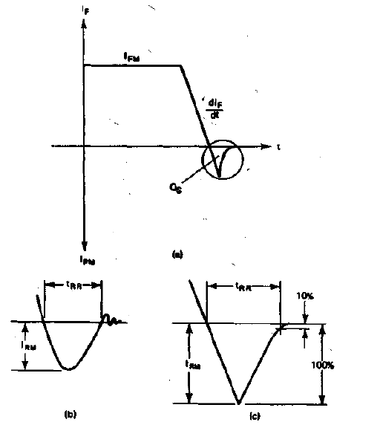
圖4 波形a描述整流器的動作行為﹐在特定斜坡額定率dI/dt下由順向導通開關至逆向狀態﹐此畫圈部分的波形則為逆向回復的一部分。波形b描述的則為陡峭回復二極體。波形c描述的則為柔和回復二極體。需要注意的是﹐在此兩個不同類型的回復二極體之間﹐其trr與Irr之值會有顯著的不同。
肖特基障壁整流器﹕
肖特基障壁整流器有极低的順向電壓降,約為0.5V左右,甚至在較高的順向電流情況下,亦保有此极低之值,也就是因為這個緣故,使得肖特基整流器在低電壓輸出時特別地有效,就如5V的輸出電壓.此外,當肖特基接面溫度升高時,順向電壓降會變得更低.
在肖特基障壁整流器中逆向回復時間是可忽略的,這是因為此元件為多數載子半導體,因此,在轉換期間就沒有少數載子的儲存電荷被移去.
不幸的是,肖特基障壁整器有二個主要的缺點.首先是其逆向阻隔容許值較低.目前約為100V左右.其次因為具有較高的逆向漏電流值,使得較其它型式的整流器更容易產生熱跑脫的現象.然而這些問題還是可以被避免的,只要使用暫態過電壓保護電路與謹慎的選擇操作接面溫度.
整流器在使用時最好能做熱分析,有必要時選擇適當的散熱片使用,可以防止熱跑脫現象,避免整流器被破壞,一般製造廠商都會提供減額二极體電流對外殼溫度的曲線.
在先前我們會經討論過返馳式轉換器中的輸出二極體,僅在轉換器轉換周期部份時間里才會導通,換句話說,也就是在轉換電晶體的OFF狀態時間裡.因此,輸出整流器在尋通時間週期裡,必須能夠隨整個輸出電流之容許值.
輸出二极體最小峰值的順向電流值可為

在此為轉換器的最大工作週期系數
假設DA30C機種=0.5,對返馳式轉換器來說,則
=2
例題﹐試計算在最大輸出46.5W的PWM返馳式轉換器中,輸出整流器的峰值順向電流額定值,其輸出為5Vdc﹑PEAK2A(OverLoad4.0A)/12Vdc﹑FullLoad1.5A﹑PEAK2A,最大工作週期系數為=0.5。
解﹕由公式=2﹐我們可得
1)﹐=2Iout=2(4)=8A
2)﹐=2Iout=2(1.5)=3A
因此,整流器必須能夠有8A/3A的峰值重復順向電流值,且在此設計上最大工作週期約為50%.
DA30C機種D3﹑D4都采用肖特基二極管﹐其中+5V輸出上的D3規格為20A/45V, +12V輸出上的D4為3A/100V。這里考慮到+5V輸出最大電流4A以上﹐但是反向電壓為1.2*370V*3/44=30.3V; +12V輸出FullLoad1.5A ﹐但是反向電壓為1.2*370V*(3+4)/44=70.7V所以元件規格的使用合乎要求。

二﹑尖峰抑制電路(R52~55﹐C4)
由于高頻變壓器漏電感的存在﹐在OFF狀態時變壓器的漏電感值與肖特基整流器的接面電容值會形成調諧電路﹐此會產生暫態過電壓的振鈴(ringing)現象,如圖5所示,此振鈴的振幅有時會足夠地高而超過了肖特基整流器的阻隔容值,這會使得肖特基整流器在OFF期間被破壞.
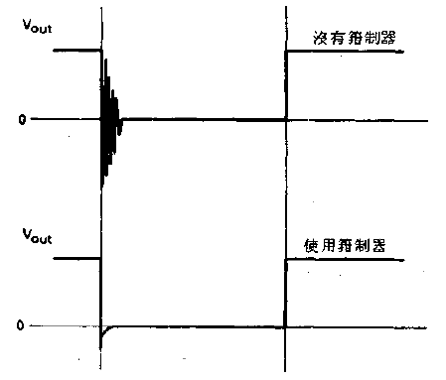
圖5 上面波形所示在肖特基整流器turn-OFF時會有振鈴現象發,
下面波形所示在相同整流器使用暫態抑制器后能消除振鈴現象.
我們可以在其電路上,增加RC箝制電路來抑制此振鈴至安全振幅值,如圖5所示的下面波形圖,有二種方法可用來加入RC箝制電路至電源供給器的輸出,而達到保護特基整流器之目的.對於高電流的輸出箝制電路可加在整流器兩端上,如圖3所示﹐尖峰抑制電路(R52~55﹐C4)加在D3兩端﹔尖峰抑制電路(R56~58﹐C7)加在D4兩端。
箝制電阻Rs(R52~55)可由下式計算得到
在此 Lt:變壓器的 漏電感值,Uh
Cj:肖特基接面電容值,Pf
N:初級至次級圈數比,Np/Ns
而箝制電容值Cs可以任意的選擇,其範圍由0.01Uf至0.1Uf之間.在電阻器上的功率消耗可計算如下
在此f為轉換器的操作頻率.
正確地選擇箝制電容值Cs會使得箝制電路變得更有效,且能減少功率的消耗.

二﹑輸出濾波器(L1,C6/L2,C9)
大多數轉換式電源供應器﹐都會用到電感來做輸出濾波器的一部分﹐其主要目的有兩個﹕1﹐在OFF期間﹐電感釋放儲存能量﹐使輸出電流能夠連續地流到負載上﹔2﹐在ON期間﹐電感能夠平滑與平均輸出電壓漣波到可接受的程度。
輸出濾波電容器的選擇,全視所使用轉換器的型式與最大操作電流,以及轉換頻率而定.目前大多數應用上都是使用電解電容器,這是因為它有較低的ESR值,濾波電容器的ESR值會直接影響到漣波的輸出,而且也會影響到其本身的壽命,這是由於ESR是屬於功率消耗要素之一,因此其功率損失在其內會產生熱,而會漸漸地縮短電容器的壽命。
注意﹕該部分經過推算﹐得到的電感感值總是比實際使用大得多﹐故暫時未詳細編寫。
IC輔助電源部分﹕
參考下圖6﹐30C機種的IC輔助電源部分由起動電阻(R9~16)和輔助供電繞組(T1B,D1,R21~24,C3)兩個部分。各個部分的功能見下面的闡述。
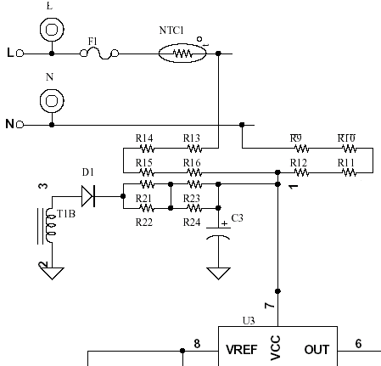
圖6 IC輔助電源部分
一﹐起動電阻(R9~16)
起動電阻R9~16跨接在交流輸入端﹐當輸入上電后﹐電阻R9~16上的分壓給電容C3充電﹐給IC起動提供一點能量﹔起動電阻的另一個作用是AC輸入移除后﹐瀉放X電容CX2上的積累電荷﹐避免人觸摸AC輸入線時觸電。
二﹐輔助供電繞組(T1B,D1,R21~24,C3)
主變壓器T1里有一個輔助電源繞組T1B﹐POWER起動后﹐感應的脈沖電經過二極管D1整流﹐再經過RC(R21~24,C3)濾波給IC供電。常用IC是UC3843﹐其起動電壓約8.5V﹐關機電壓約7.8V﹐為了防止批量生產因元件匹配造成IC PIN7的電壓偏低(同8.5V比較)導致POWER不開機﹐所以一般選定IC PIN7電壓在9V以上。但是也不能過高﹐如果設定值超過10V﹐就存在短路保護時﹐IC PIN7電壓跌落需要的時間稍長﹐從而短路時的輸入功率Pin可能超過規格上限。

原邊繞組尖峰抑制電路部分﹕
參考下圖7﹐30C機種的原邊繞組尖峰抑制電路部分由元件D2,R25~33,C2等組成。各個部分的功能見下面的闡述。
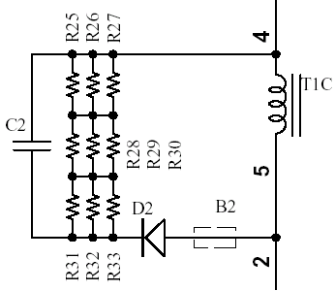
圖7原邊繞組尖峰抑制電路部分
MOS管導通時﹐上圖中標示節點4電位(最高375~~400V)高于標示節點2(近似為0)﹔當MOS管關斷后﹐變壓器漏感給MOS管源漏極間電容充電(電壓約70V)﹐加上關斷時產生的反向電勢(一般約120V﹐或更高的尖峰電壓)﹐結果標示節點2電位比標示節點4電位高大約200V以上。對于MOS管來說﹐此時承受的電壓大約600V﹐MOS管有損壞的可能。這里的尖峰抑制電路可以起到瀉放標示節點2電壓的作用。
MOS管關斷后﹐標示節點2電位開始高于標示節點4電位時﹐D2導通給電容C2充電﹐降低標示節點2的電位﹔其后在MOS管導通期間﹐電容C2上的電荷通過電阻R25~33消耗掉。
PWM電流控制器部分﹕
參考下圖8﹐30C機種的PWM控制器部分包括振蕩電路(R1,C12)﹐輕載降頻部分(R18,D5實際未使用)﹐二次側反饋信號調整電路(R17,C10,光耦合二次側)﹐電流偵測電路(R34,R20,C11)﹐MOS管驅動電路(R2,R42,D7)﹐ 功率平衡電路(T1A,D6,R19)﹐ 光耦合失效過功率保護路(ZD1)等。各個部分的功能見下面的闡述﹐而C13電容是開關電流偵測電壓進行斜率補償的。
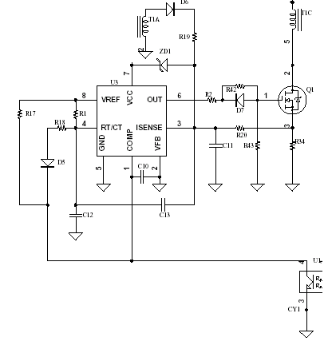
圖8 PWM控制器部分
一﹐振蕩電路(R1,C12)
IC的振蕩頻率由定時元件R1﹑C12的值決定﹐工作時參考電壓VREF通過電阻R1給電容C12充電﹐大約達到2.8V(各IC有差異﹐這里是典型值)﹐然后IC內部電路電容C12放電到1.2V(各IC有差異﹐這里是典型值)。振蕩頻率一般可用經驗公式f=1.6/RC計算求出﹐不同IC其計算公式略有差異。

二﹐輕載降頻部分(R18,D5實際未使用)
當輸出輕載時﹐輸出電壓升高﹐反饋到一次側﹐D5負極電位拉得很低﹐這樣R18,D5電路可以把IC PIN4的電位拉低﹐從而讓振蕩電路降低頻率工作﹐從而達到省電的目的。在實際生產時﹐R18,D5元件并未使用。

三﹐二次側反饋信號調整電路(R17,C10,光耦合二次側)
在這部分電路中﹐電阻R17給光耦合二次側供電﹔光耦合PIN4將反饋信號送到IC的PIN1﹔電容C10用來對IC內部的運算放大器電路進行相位補償。

四﹐電流偵測電路(R34,R20,C11)
MOS管導通時﹐電流流過電阻R34形成一定的壓降﹐該電壓經過RC(R20,C11)濾波電路送入IC內部的電流取樣比較器。RC濾波起尖峰脈沖的作用﹐避免發生誤動作導致POWER關機。對于一定的輸出功率﹐AC端輸入264V時MOS管的開關電流會比較小﹐AC端輸入90V時MOS管的開關電流會比較大﹐為了保証POWER可以輸出足夠的功率﹐R34電阻大小依據AC端輸入90V時電路上的最大峰值開關電流(Ipk)進行計算﹐R34=1.0V/ Ipk,其中1.0V是IC內部電流取樣比較器的箝位電壓。

五﹐MOS管驅動電路(R2,R42,D7)
IC PIN6發出的推挽式驅動信號﹐驅動信號經過電阻R2,R42傳送到MOS管柵極﹐打開MOS管﹔MOS管要關斷﹐是IC PIN6通過R2,D7拉電流降低柵極電壓﹐使MOS管關斷。加二極管D7的目的是拉電流時短路電阻R42﹐達到拉電流限流電阻小﹐柵極電壓可以快速瀉放的目的。

六﹐功率平衡電路(T1A,D6,R19)
上面提到對于一定的輸出功率﹐AC端輸入264V時MOS管的開關電流會比較小﹐AC端輸入90V時MOS管的開關電流會比較大﹔為了保証POWER可以輸出足夠的功率﹐R34電阻大小依據AC端輸入90V時電路上的最大峰值開關電流(Ipk)進行設計﹐所以當AC端輸入264V時﹐DC端可輸出的功率是AC端輸入264V時的2~~3倍﹐這種情況對DC端的元件是非常危險的。功率平衡電路正是基于限制因AC端輸入電壓較高導致POWER可輸出功率過大而設計的。
主變壓器T1里有一個輔助電源繞組T1A﹐POWER起動后﹐感應的脈沖電經過二極管D6整流﹐再經過RC(R19,C11)濾波給IC PIN3提供正比于輸入電壓的補償電壓。就是AC端輸入電壓較低時﹐電阻R34偵測到的電壓較大﹐補償的電壓較小﹐輸出功率符合設計要求﹔AC端輸入電壓較高時﹐電阻R34偵測到的電壓較小﹐補償的電壓較大﹐輸出功率增大﹐但是不會超過設計要求(一般設計過功率120%~160%)。

七﹐光耦合失效過功率保護路(ZD1)
安規要求﹐光耦合拔除以后﹐POWER進入打嗝狀態(POWER反復開關機)。這樣要求目的是﹕光耦合失效后﹐可能導致IC PIN1電壓高(5V)﹐從而IC PIN6輸出的脈沖門限開到最大﹐二次側發生嚴重過功率﹐這里加了穩壓二極管(ZD1)后,光耦失效導致過功率﹐由于原邊繞組電流增大﹐從而輔助電源繞組的電壓升高(IC PIN7電壓升高)﹐此時穩壓二極管(ZD1)擊穿﹐將電壓直接加到IC PIN3﹐IC經過比較后IC PIN6立即變低電壓關斷MOS管﹐達到光耦合失效后過功率保護的目的。
電壓調節和過流保護電路部分﹕
參考下圖9﹐30C機種的電壓調節和過流保護電路部分主要由基准電壓源電路(R4,U2TL431),過流保護部分(R49~51,C15~17,U4A,D8),電壓調節部分(R3,R48,R44,C14,U4B,D9)等。另外﹐+5V上的電阻R7和+12V上的LED1,R59~62是假負載﹐它的添加可以增強POWER的動態(一組空載(或Min Load)另一組動態帶載)特性﹐避免發生POWER反復開關機現象。其它各個部分的功能見下面的闡述。
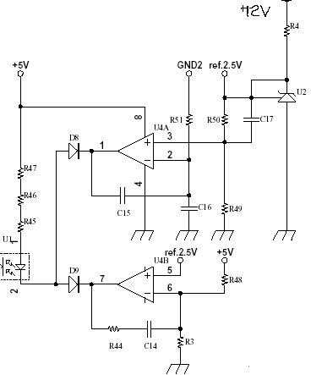
圖9 電壓調節和過流保護電路部分
一﹐基准電壓源電路(R4,U2TL431)
由于電路中用到運算放大器作電壓比較器﹐所以電路需要一個基准電壓。TL431是一個可編程并聯穩壓二極管﹐由于它有較寬的工作電流范圍(1~~100mA)﹐所以適合用于對電壓漂移要求嚴格的基准電壓源上。
這里的連接方法是﹕TL431的參考極與陰極短接﹐通過電阻R4限流﹐參考極可以得到穩定的標准電壓2.5V(誤差1%)。

二﹐過流保護部分(R49~51,C15~17,U4A,D8)
電阻R50,R51將2.5V標准電壓分壓作為過流保護比較器的基准電壓﹐輸送到U4A PIN3﹔電阻R51到錳銅線上對過電流進行取樣﹐輸送到U4A PIN2﹐當發生過電流并超過規格時﹐運算放大器U4A PIN2電壓高于U4A PIN3電壓﹐此時運算放大器輸出發生翻轉﹐U4A PIN1表現低電壓﹐從而D8導通﹐光耦合動作﹐過流信號進入一次側。

三﹐電壓調節部分(R48,R3,R44,C14,U4B,D9)
電阻R48,R3將DC +5V輸出進行取樣分壓﹐輸送到U4B PIN6﹔2.5V標准電壓輸送到U4B PIN5﹐當輸出電壓偏高時﹐運算放大器U4B PIN6電壓高于U4B PIN5電壓﹐此時運算放大器輸出發生翻轉﹐U4B PIN7表現低電壓﹐從而D9導通﹐光耦合動作﹐過流信號進入一次側,MOS管導通門限變小﹔當輸出電壓偏低時﹐運算放大器U4B PIN6電壓低于U4B PIN5電壓﹐此時運算放大器輸出發生翻轉﹐U4B PIN7表現高電壓﹐從而D9截止﹐光耦合不導通﹐過流信號進入一次側,MOS管導通門限變大。

